# Menu



# Roles

## View

Maintenance = The user can perform maintenance by tapping the card on machine board

Authorize all = User can use any machine in any state

## Add new role

## Edit existing role

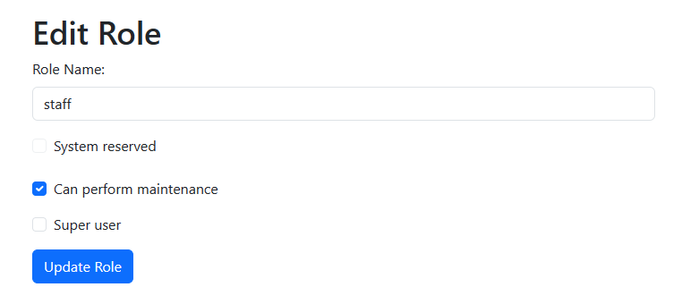

# Users

## View

## Edit existing user

## Add new user

# Machines

## View machines

## Edit machine

## Add machine

# Authorizations

## View authorizations

## Add authorization

# Maintenance

## View

## Edit

## Add new maintenance

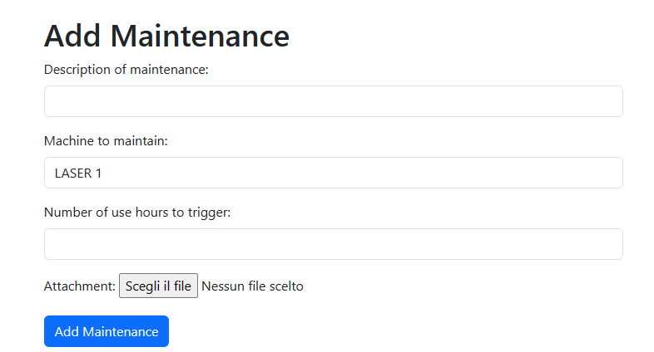

# Interventions

## View

## Add manually

Interventions will be created automatically by tapping the card on the machine board, but can be added manually.

## Edit interventions

# Usage history

## View

# Machine types

## View

# Technical details

* <https://github.com/fablab-bergamo/rfid-backend>
* Flask python application + MQTT client

# TODO/MISSING

* Web authentication
* PDF upload for maintenance procedures